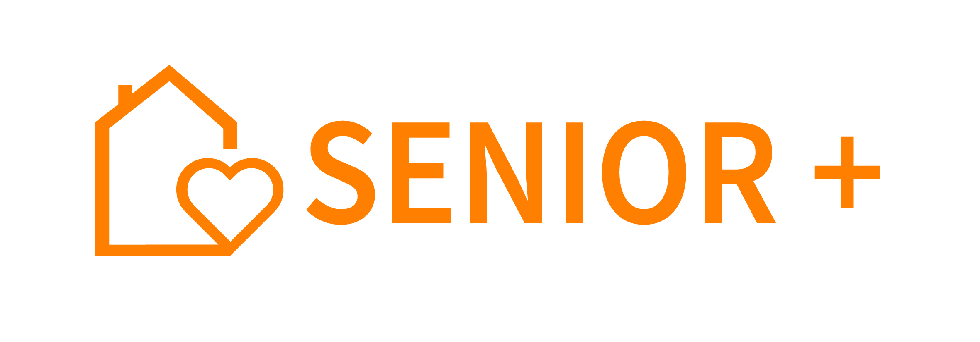

Załącznik nr 2
Do Regulaminu Organizacyjnego Klubu Senior+

Oświadczenie o zapoznaniu się z Regulaminem Organizacyjnym
Klubu Senior+ w Malcu

Ja niżej podpisana/y (imię i nazwisko)…………………………….........…………………………......…….…,
zamieszkała/y………………………………………………………………………………………...............…
oświadczam, że zapoznałam/em się z Regulaminem Klubu Senior+ w Malcu i zobowiązuję się do przestrzegania jego postanowień.
Jestem świadoma/y, ze naruszenie przeze mnie postanowień Regulaminu może spowodować zakończenie mojego uczestnictwa w Klubie.

………………………………………… .........................................................................
(data i czytelny podpis osoby przyjmującej oświadczenie) (data i czytelny podpis osoby składającej oświadczenie)

